长治市上党区
体育设施布局专项规划
（2021-2035年）

公示稿

长治市上党区卫生健康和体育局
2024年12月

规划范围
本次专项规划的范围为上党区行政辖区范围，包括区国土空间总体规划确定的中心城区范围。

规划期限
本次规划期限近期到2025年，远期到2035年。

规划对象
体育设施是城市公共服务设施的重要组成部分，是指用于开展全民健身、体育训练、竞赛、教学和其他社会体育活动的场所及附属设备。本次规划对象包括利用公共体育用地建设的体育设施（独立体育用地）、其他用地内的体育设施（非独立体育用地）。

规划目标
以“补齐公共设施短板，拓展体育场地发展潜力，塑造上党特色体育产业”为目标，前瞻、系统、务实地规划上党区体育设施的布局体系，全面推动上党区公共体育均等化、休闲体育特色化、体育服务产业化，力争将上党区建设成为“全民健身标杆之城、体育休闲特色之城、体育消费活力之城”，实现“四宜”上党的城市发展目标。

规划策略
强轴聚心：城区北部规划综合体育中心，强化城市发展轴线。市区级设施围绕光明北路公服中心强化城市轴线。消除上党区文化设施与办公混杂布局的互相影响，进一步强化综合体育发展优势，围绕光明北路既有体育设施打造市区级文体活动休闲带，支撑城市主轴公共服务功能进一步完善。
南增北扩：城区南部新增健身场所以满足南部居民的日常需要。现有体育设施围绕光明路集中在城区北侧，城区南部居民按照生活圈配置要求需要新增两处15分钟社区生活圈级的体育设施，在南沟生活圈新建室内全民健身中心，在长乐社区结合绿地广场新建室外训练场地，其他生活圈按需补足相应健身场地。

体育设施空间布局
规划形成“一核引领、四心支撑、多点协同”的总体布局结构。
一核引领：围绕上党区体育训练馆为核心，打造具有影响力的品牌赛会举办地和体育消费核心区，并与上党区体育馆、上党区体育广场、上党区中元体育运动场、鑫华生态休闲游泳馆组成区级公共体育设施布局体系。
四心支撑：围绕幸福广场、城南小学体育场、黎都公园、文体中心打造四大体育健身中心，发挥体育设施均衡布局优势，服务全区人民体育健身需求，同时结合神农生态园游泳馆、海子河公园、陶清湖体育特色小镇、柳林学校田径场、光明小学体育场、第七中学体育场组成城区级公共体育设施布局体系。
多点协同：在社区层面为满足日常全民健身需求，在各社区生活圈按照不同级别设置全民健身中心、综合训练场以及健身场地，具体包括南沟全民健身中心、长乐综合训练场、光明北路健身场地、黎都西街健身场地、黎岭街健身场地、黎都东街健身场地、经坊健身场地、韩店老城健身场地、古韩健身场地、南站健身场地。

附图
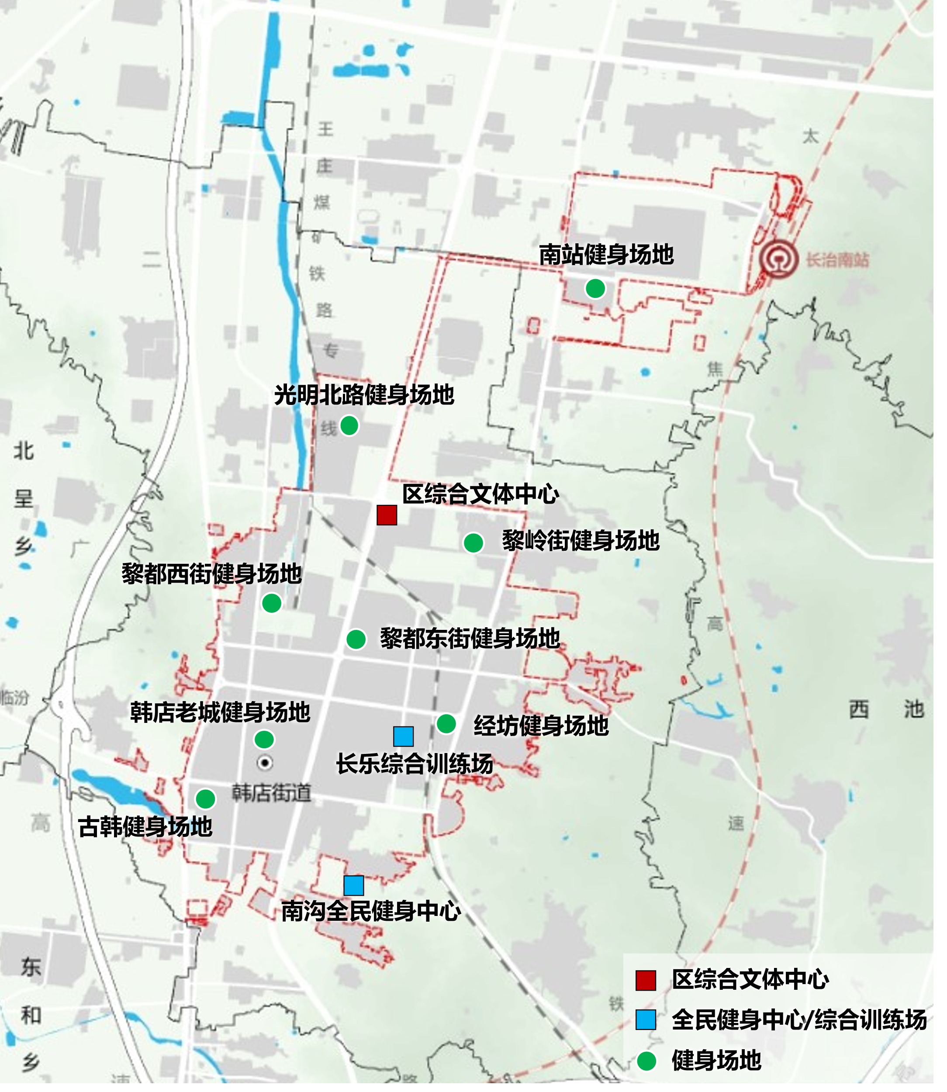
图 1 上党区中心城区社区级体育设施布局图

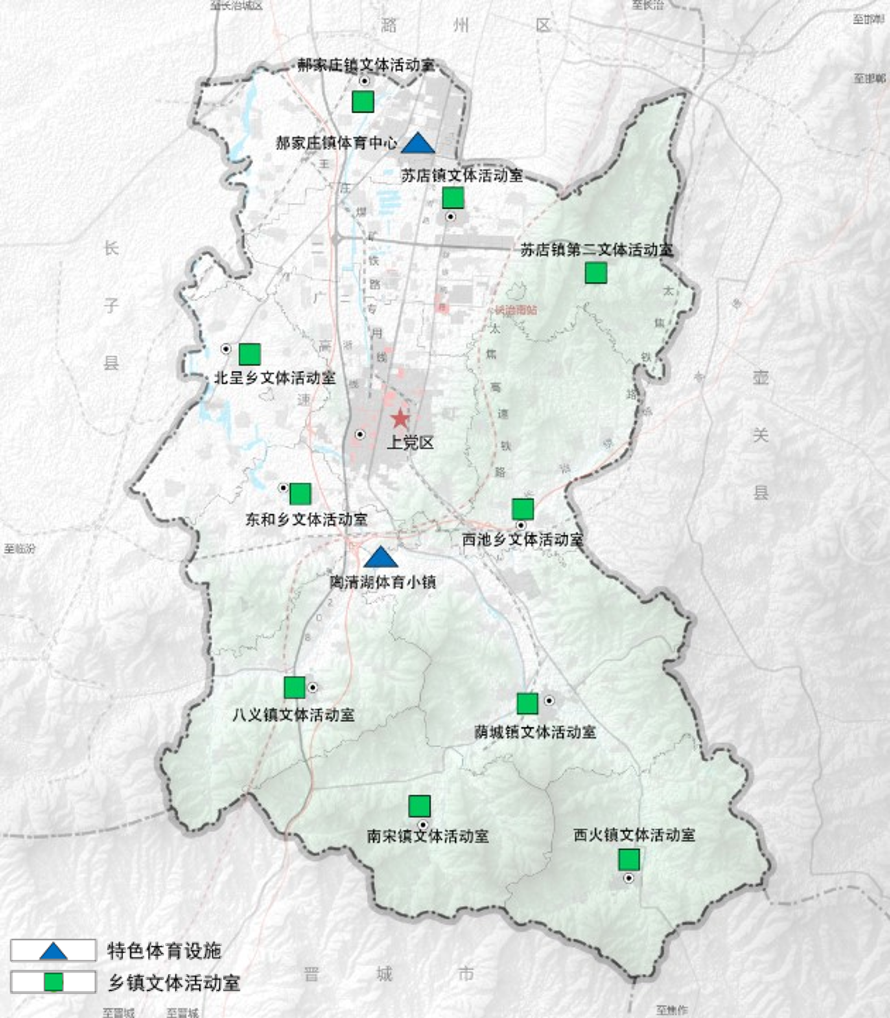
图 2 上党区乡镇体育设施布局图

